**Sostenibilità, replicazione e sfruttamento dei risultati del progetto**

**CALL FOR INTEREST**

Termine ultimo 28 febbraio 2025

Ti occupi della gestione di aree costiere naturali minacciate dalla subsidenza, dall’erosione costiera, dal rischio di inondazioni e dalla perdita di habitat e biodiversità?

Trovi importanti e utili le Soluzioni Basate sulla Natura (NBS)?

**“CONTATTATECI PER CONDIVIDERE ESPERIENZE E CONOSCENZE”**

**“VISITA IL SITO LIFE NATUREEF”**

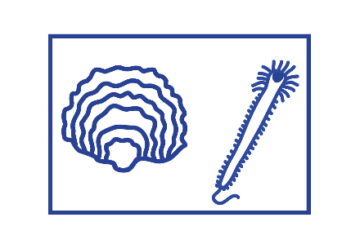

**“LAVORIAMO ASSIEME PER CONTRIBUIRE**

**ALLA TUTELA DEGLI HABITAT E DELLA BIODIVERSITÀ COSTIERA”**

Il progetto Life NatuReef prevede l’individuazione di possibili siti dove proporre la replicazione e lo sfruttamento dei risultati del progetto.

La strategia di replicazione e sfruttamento dei risultati del progetto consiste nelle seguenti fasi:

* Ricerca di possibili amministrazioni ed enti che si occupano di siti costieri naturali minacciati dalle medesime problematiche affrontate da NatuReef, cioè erosione costiera e perdita di habitat marini-costieri;
* Offrire linee guida e un kit di strumenti alle amministrazioni dei diversi siti per un efficace sfruttamento dei risultati di NatuReef;
* Sostenere i nuovi partner per la replicazione del progetto con gli opportuni adattamenti alle caratteristiche del sito;
* Offrire consulenza gratuita ai nuovi possibili partner nella replicazione del progetto per aiutarli a risolvere i problemi che potrebbero incontrare;
* Creare un comitato BIOGENICREEF tra i partner che vogliono adottare queste linee guida, condividendo punti di vista ed esperienze diverse.

**A CHI È RIVOLTA?**

La “Call for Interest” è rivolta a tutti gli enti e amministrazioni che gestiscono aree naturali costiere che presentano simili caratteristiche naturali con l’area del progetto NatuReef ed affrontano minacce condivise, tra le quali: subsidenza, erosione costiera, inondazioni, perdita di habitat e biodiversità

**COME CANDIDARSI?**

Compilare il MODULO DI DOMANDA allegato e inviarlo alla/e mail [parcodeltapo@cert.parcodeltapo.it](mailto:parcodeltapo@cert.parcodeltapo.it) entro la data 28 febbraio 2025.

**CALENDARIO**

|  |  |
| --- | --- |
| Apertura Candidature | 2 dicembre 2024 |
| Termine Ultimo Candidature | 28 febbraio 2025 |

**IL PROGETTO LIFE NATUREEF**

LIFE NatuReef è un progetto europeo per ripristinare le antiche scogliere di ostriche e sabellarie alla foce del Torrente Bevano. un'iniziativa ambiziosa finalizzata al ripristino e al potenziamento degli habitat marini e costieri

Queste scogliere sono «biocostruzioni» naturali che forniscono una serie di beni e servizi ecosistemici, tra cui il ripristino degli habitat sottomarini, il potenziamento della biodiversità, la protezione degli habitat costieri dalle mareggiate e dai processi di erosione, in un’ottica di contrasto e adattamento ai cambiamenti climatici.

Il progetto è un'importante iniziativa per la conservazione dell'ambiente e lo sviluppo sostenibile e rappresenta un laboratorio di "buone pratiche" applicato per la prima volta nel mare Adriatico.

**LIFE NatuReef è la natura che ripara e rigenera.**

**Obiettivi:**

1. **Creare una scogliera di ostriche**

LIFE NatuReef creerà una scogliera sommersa di ostriche native di circa 4.000 metri quadrati in prossimità e parallela alla spiaggia. Le scogliere di ostriche rappresentano habitat elettivi per varie specie marine, contribuiscono al miglioramento della qualità dell'acqua e alla protezione della costa.

1. **Stimolare lo sviluppo di sabellarie**

Le sabellarie sono piccoli vermi in grado di creare scogliere sommerse aggregando la sappia. Con piccoli trapianti, la loro crescita verrà stimolata alla base degli scogli a ostriche, svolgendo così un ruolo cruciale nel consolidare le strutture e aumentare la biodiversità.

1. **Potenziare la biodiversità marina**

L’obiettivo è quello di aumentare il numero di specie marine, tra cui alghe, invertebrati e pesci, offrendo un luogo ideale per la riproduzione e protezione dei giovanili e ripopolando il mare circostante.

1. **Proteggere degli habitat costieri**

Il progetto propone una soluzione basata sulla natura per proteggere e ripristinare gli habitat marini e costieri, creando habitat e comunità marine e costiere resistenti e resilienti ai cambiamenti climatici.

1. **Favorire la conservazione della fauna e della flora protette**

Creando un habitat ad elevata biodiversità e proteggendo la costa saranno maggiormente tutelate le specie protette marine e costiere presenti in questa oasi.

1. **Aumentare la consapevolezza pubblica**

Educare e sensibilizzare il pubblico sull'importanza del ripristino delle scogliere biogeniche come soluzione basata sulla natura per la difesa costiera e il potenziamento della biodiversità marina è il primo passo per un cambio di paradigma: proteggere le coste ripristinando gli ambienti naturali, non più creando barriere artificiali al mare.

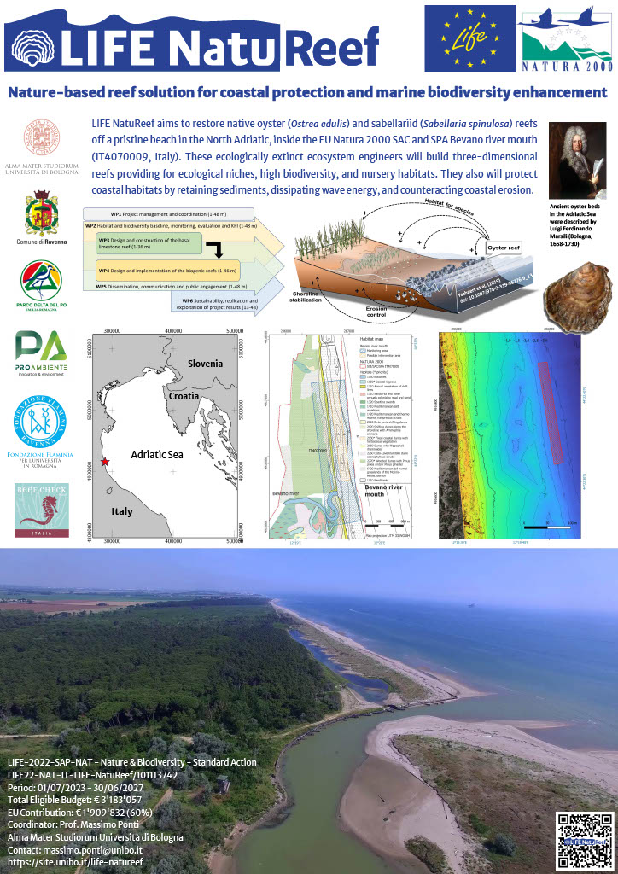

**Sostenibilità, replicabilità e sfruttamento dei risultati del progetto**



**MODULO DI DOMANDA**

|  |  |
| --- | --- |
| * **Nome** **del sito** * **Area protetta (eventuale)** * **Sito** Natura 2000 (eventuale) * **Nome dell’ente** di gestione * breve descrizione degli **Habitat principali** presenti con la **Flora** e la **Fauna** caratteristici |  |
| Quali sono le principali **pressioni** e **minacce** che incidono sul sito e quali sono le necessità di ripristino ecologico? |  |
| Quali **azioni/metodi** del progetto NatuReef hanno maggior potenziale per contribuire alle necessità del sito? |  |
| Dati persona di riferimento:   * Ente di appartenenza * Ruolo all’interno dell’ente * Contatti email * Contatti telefonici |  |
| …………………………….. |  |



**INSERIRE IMMAGINE CARTOGRAFICA**

**(Google Maps, Google Earth, etc.)**

**DEL POSSIBILE SITO DI REPLICAZIONE**